ЛАБОРАТОРНАЯ РАБОТА №3
«ОЦЕНКА ЧИСЛОВЫХ ХАРАКТЕРИСТИК СЛУЧАЙНЫХ ВЕЛИЧИН»
ЦЕЛЬ РАБОТЫ
Изучить методы нахождения числовых характеристик случайных величин; произвести экспериментальные исследования зависимости точности оценок числовых характеристик от объема выборки случайной величины.
ХОД РАБОТЫ
Теоретические расчеты числовых характеристик случайных величин:
В Таблица 1 задание для варианта 4.
Таблица 1 – Задание
Вид распределения | Вариант | Параметры распределения
Равномерное непрерывное | 4 | A=0, B=2
Для равномерного непрерывного распределения на отрезке [a, b] теоретические показатели рассчитываем по формулам:
Находим математическое ожидание (M):
M₁ = $\frac{a+b}{2}=\frac{0+2}{2}=1$
Находим дисперсию (D):
$$σ^{2}=\frac{{\left(b-a\right)}^{2}}{12}=\frac{{\left(2-0\right)}^{2}}{12}\frac{4}{12}=0,333$$

Практические расчеты числовых характеристик случайных величин:
Текст кода программы:
import Pkg
Pkg.add("Distributions")
Pkg.add("StatsBase")
using Statistics, Printf, Plots, Distributions, StatsBase

gr()
const a, b = 0.0, 2.0
const d = Uniform(a, b)
const mo = mean(d)
const dis = var(d)
const sig = std(d)
const as_t = Distributions.skewness(d)
const ex_t = Distributions.kurtosis(d)

println("Закон распределения: Равномерный непрерывный [$a, $b]")
@printf("Теория: M = %.4f, D = %.4f, Sigm = %.4f, As = %.4f, Ex = %.4f\n", mo, dis, sig, as_t, ex_t)
println("-" ^ 90)
@printf("%-8s | %-10s | %-10s | %-10s | %-10s | %-10s\n", "N", "Эмп. M", "Эмп. D", "Эмп. Sigm", "Погр. M", "Погр. D")
println("-" ^ 90)
for n in [100, 200, 500, 1000]
data = rand(d, n)
m_e, d_e = mean(data), var(data, corrected=false)
s_e, p_m, p_d = sqrt(d_e), abs(mo - m_e), abs(dis - d_e)
@printf("%-8d | %-10.4f | %-10.4f | %-10.4f | %-10.4f | %-10.4f\n", n, m_e, d_e, s_e, p_m, p_d)
h = histogram(data, bins=15, norm=:pdf, label="Выборка N=$n", color=:skyblue, alpha=0.6)
plot!(h, x -> pdf(d, x), a-0.5, b+0.5, color=:red, lw=2, label="Теория")
savefig(h, "N$n.png")
end

ns_range = 1:5:1000
trends = [begin
data = rand(d, n)
(mean(data), var(data, corrected=false), skewness(data), kurtosis(data))
end for n in ns_range]

m_vals = [t[1] for t in trends]
d_vals = [t[2] for t in trends]
as_vals = [t[3] for t in trends]
ex_vals = [t[4] for t in trends]
p_linear = plot(size=(1000, 600), title="Сходимость характеристик (Линейный масштаб)", xlabel="N", ylabel="Значение")
p_log = plot(size=(1000, 600), title="Сходимость характеристик (Лог масштаб)", xlabel="N (log)", ylabel="Значение", xscale=:log10, xlims=(1,1000))
vals = [m_vals, d_vals, as_vals, ex_vals]
theors = [mo, dis, as_t, ex_t]
labs = ["M", "D", "As", "Ex"]
clrs = [:blue, :green, :orange, :purple]
for i in 1:4
plot!(p_linear, ns_range, vals[i], color=clrs[i], label="Эмп. $(labs[i])", lw=1.2)
hline!(p_linear, [theors[i]], color=clrs[i], linestyle=:dash, label="Теор. $(labs[i])", alpha=0.5)
plot!(p_log, ns_range, vals[i], color=clrs[i], label="Эмп. $(labs[i])", lw=1.2)
plot!(p_log, [1, 1000], [theors[i], theors[i]], color=clrs[i], linestyle=:dash, label="Теор. $(labs[i])", alpha=0.5)
end
savefig(p_linear, "linear.png")
savefig(p_log, "log.png")
println("-" ^ 90)

На Рисунок 1 изображены параметры исследуемого равномерного непрерывного распределения для N = 100, N = 200, N = 500 и N = 1000:
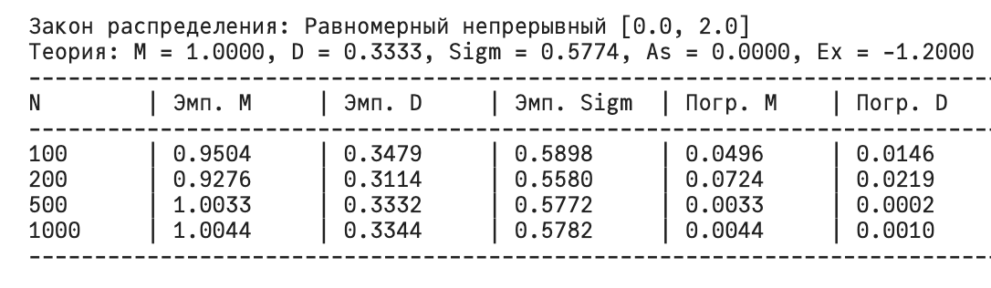
Рисунок 1 – Результат выполнения программы: параметры исследуемого равномерного непрерывного распределения для N = 100, N = 200, N = 500 и N = 1000
На Рисунках 2–3 изображены графики сходимости статистических характеристик (мат. ожидания, дисперсии, асимметрии и эксцесса) в линейном и полулогарифмическом масштабах:
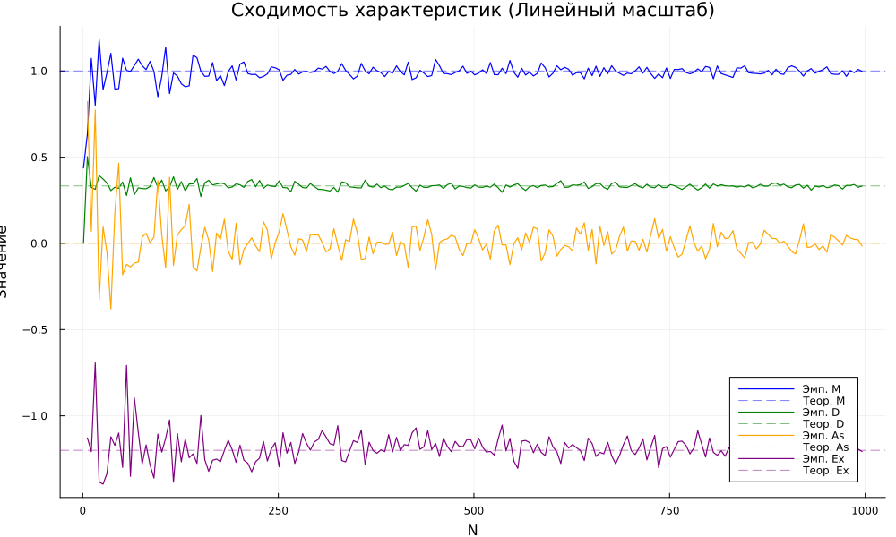
Рисунок 2 – График сходимости статистических характеристик (мат. ожидания, дисперсии, асимметрии и эксцесса) в линейном масштабе

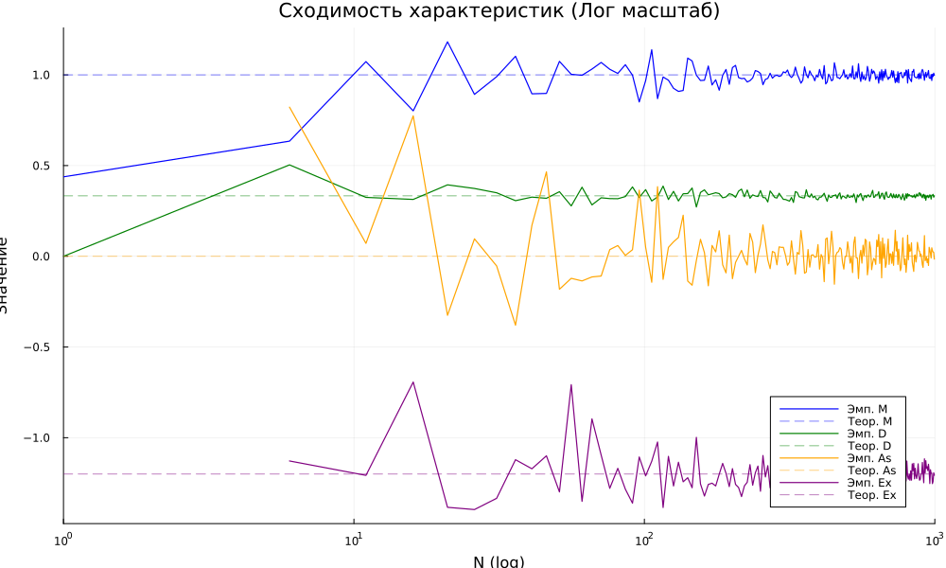
Рисунок 3 – график сходимости статистических характеристик (мат. ожидания, дисперсии, асимметрии и эксцесса) в полулогарифмическом масштабе
На Рисунках 4–7 изображены гистограммы эмпирической плотности вероятности и графики теоретической плотности равномерного распределения при N = 100, 200, 500 и 1000:
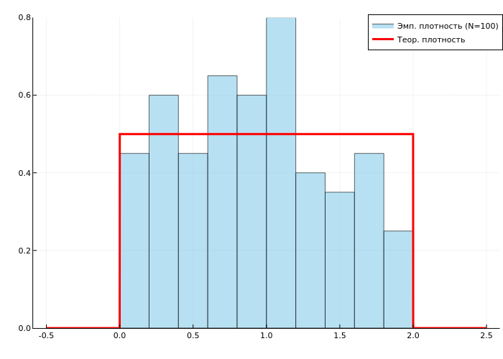
Рисунок 4 – Гистограмма эмпирической плотности вероятности и график теоретической плотности равномерного распределения при N=100

На графике Рисунок 4 мы видим значительный разброс высота столбцов относительно теоретической прямой. При малой выборке случайный характер величины проявляется наиболее сильно. Мы отчетливо видим провалы и пики, которые не соответствуют равномерному закону. Статистическая погрешность здесь максимальна.
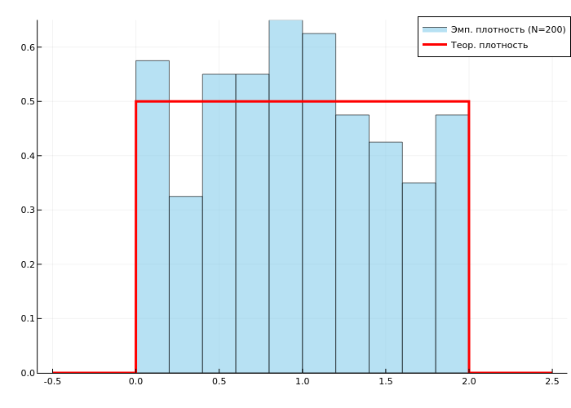
Рисунок 5 – Гистограмма эмпирической плотности вероятности и график теоретической плотности равномерного распределения при N=200

На Рисунок 5 мы видим как с увеличением выборки до 200 заметно небольшое выравнивание верхних границ гистограммы. Хоть случайные отклонения еще существенны, но общие контуры распределения уже более уверенно приближаются к прямоугольно форме, характерной для равномерного закона.

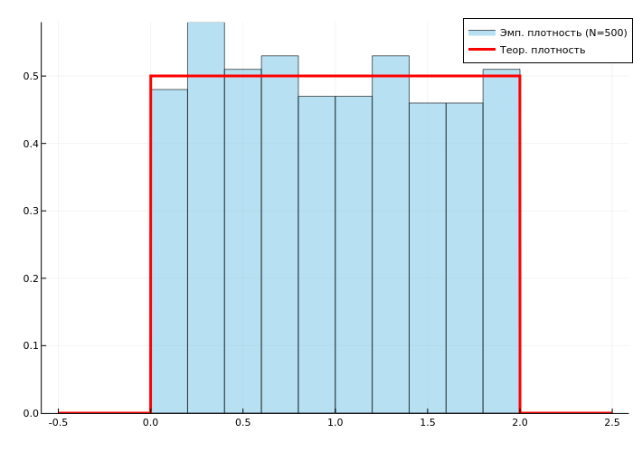
Рисунок 6 – Гистограмма эмпирической плотности вероятности и график теоретической плотности равномерного распределения при N=500
На Рисунок 6 мы видим как при 500 испытаниях гистограмма становится более стабильной. Высота большинства столбов колеблется в узком диапазоне около теоретического значения 0,5. Это говорит о том, что эмпирические оценки плотности вероятности начинают сходится к теоретическим показателям.

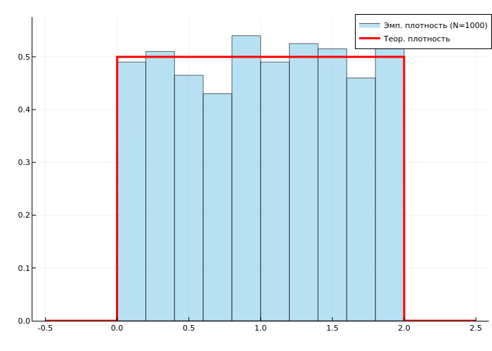
Рисунок 7 – Гистограмма эмпирической плотности вероятности и график теоретической плотности равномерного распределения при N=1000
На Рисунок 7 при максимальном количестве выборок мы наблюдаем наилучшее соответствие эмпирических данных теоретической модели. Гистограмма практически стабилизировалась и приняла форму, близкую к прямоугольнику на интервале [0, 2]. Отклонения минимальны, что наглядно подтверждает действие закона больших чисел, что с ростом числа испытаний статистические характеристики выборки стремятся к своим теоретическим значениям.

ВЫВОД
В ходе лабораторной работы было проведено статистическое моделирование непрерывной случайной величины, имеющей равномерный закон распределения на интервале [0, 2].
В результате построения программы на языке Julia были получены выборки N = 100, 200, 500, 1000 и рассчитаны их числовые характеристики. Сравнение эмпирических данных с теоретическими (при математическом ожидании M = 1 и дисперсии D = 0.333) мы видим, что при увеличении количества выборок N абсолютная погрешность вычислений снижается.
Графический анализ гистограмм подтвердил закон больших чисел: при
N = 1000 профиль распределения наиболее точно соответствует теоретической функции плотности. Таким образом, разработанный алгоритм для программы корректно моделирует заданную случайную величину.

